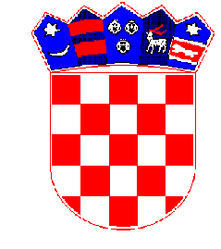

REPUBLIKA HRVATSKA
DUBROVAČKO-NERETVANSKA ŽUPANIJA
GRAD METKOVIĆ

Klasa: 302-01/21-01/02
Ur. broj: 2148/01-01/02-21-5
Metković, 18. veljače 2021.

IZVJEŠĆE O PROVEDENOM JAVNOM SAVJETOVANJU

Naziv dokumenta za koji je provedeno javno savjetovanje | NACRT PROGRAMA POTPORA U POLJOPRIVREDI NA PODRUČJU GRADA METKOVIĆA ZA RAZDOBLJE 2021. – 2023. GODINE
Vrijeme trajanja javnog savjetovanja | Od 3. veljače 2021. do 15. veljače 2021., ukupno 13 dana
Cilj javnog savjetovanja | Cilj provođenja savjetovanja sa javnošću je upoznavanje javnosti s Nacrtom Programa potpora u poljoprivredi na području Grada Metkovića za razdoblje 2021. – 2023. godine te dobivanja mišljenja, primjedbi i prijedloga.
Objava akta | Objava na web stranici Grada Metkovića - www.grad-metkovic.hr
Popis predstavnika zainteresirane javnosti koji su dostavili očitovanja | Nije bilo očitovanja na Nacrt Programa potpora u poljoprivredi na području Grada Metkovića za razdoblje 2021. – 2023. godine
Troškovi provedenog savjetovanja | Za provedbu javnog savjetovanja nisu bila potrebna financijska sredstva.

